Vyhodnocení

Státního programu na podporu úspor energie a využití obnovitelných
zdrojů energie pro rok 2011 – část A (Program EFEKT 2011)

Program EFEKT slouží Ministerstvu průmyslu a obchodu k ovlivnění úspor energie a využití obnovitelných zdrojů energie v ČR. Je zaměřen na osvětovou a informační činnost, investiční akce menšího rozsahu a na pilotní projekty.
Je doplňkovým programem k energetickým programům podporovaným ze strukturálních fondů Evropské unie. Svým, i když skromným, dílem přispívá ke splnění úkolu daného dokumentem schváleným Evropským parlamentem a Radou, tzv. Klimaticko-energetickým balíčkem, který je označován jako tzv. dohoda 3x20 do r. 2020, počítající s dosažením dvacetiprocentních úspor energie, dvacetiprocentního snížení emisí oxidu uhličitého a dvacetiprocentního podílu obnovitelných zdrojů na energetické spotřebě do roku 2020.

Oblasti podpory:
- Výroba energie z obnovitelných a druhotných zdrojů energie (dále jen OZE) - (kogenerační jednotky na skládkový plyn a plyn z biologicky rozložitelných komunálních odpadů, zařízení k využití tepelné nebo tlakové odpadní energie, malé vodní elektrárny),
- Úspora energie - (snížení energetické náročnosti osvětlovací soustavy, úspory energie ve výrobních průmyslových procesech, rekonstrukce otopné soustavy a zdroje tepla v budově),
- Energetické poradenství - (energetická konzultační a informační střediska – EKIS),
- Propagace - (výstava, kurz, seminář, konference v oblasti energetiky, a publikace, příručky a informační materiály v oblasti úspor energie),
- Mezinárodní spolupráce - (účast v mezinárodních projektech),
- Specifické a pilotní projekty - (projekty v oblasti úspor energie a OZE, projekty vzdělávání a studie, projekty v oblasti propagace úspor energie).

V roce 2011 byly vyplaceny dotace z Programu EFEKT v celkové výši 32 miliónů Kč, kterými bylo podpořeno 144 projektů v oblasti úspor energie s celkovými investičními náklady téměř 76 miliónů Kč.

Oblast podpory |  | Podpořené projekty | Celkové investiční náklady | Dotace
 |  |  | (tis. Kč) | (tis Kč)
 | Výroba energie z OZE | 2 | 5 754 | 1 450
Úspory energie |  | 19 | 18 146 | 6 919
Energetické poradenství |  | 40 | 4 652 | 4 652
Propagace, vzdělávání |  | 76 | 28 326 | 13 447
Mezinárodní spolupráce |  | 2 | 9 782 | 250
Specifické a pilotní projekty |  | 5 | 9 185 | 5 200
Celkem |  | 144 | 75 845 | 31 918

Tab. č. 1 – Přehled podpořených projektů dle oblastí podpory včetně celkových nákladů

Spektrum jednotlivých aktivit se poslední roky zužuje kvůli nižšímu objemu finančních prostředků, které jsou alokovány na program EFEKT.
Důraz je kladen na akce s nepřímými úsporami energie (poradenství, propagace, specifické projekty) nejen v důsledku snižování rozpočtu programu, ale také vzhledem k operačním programům, které se podpoře investičních projektů věnují velkoryseji s podporou strukturálních fondů EU. Nicméně i akce s přímými úsporami zůstávají nedílnou součástí programu EFEKT, zejména ty, které nejsou podporovány z jiných zdrojů.

Oblast podpory | Aktivita |  | Podané žádosti | Podpořené projekty
Výroba energie | A1 | Kogenerační jednotky na skládkový plyn a plyn z biologicky rozložitelných komunálních odpadů | 0 | 0
z OZE | A2 | Zařízení k využití tepelné nebo tlakové odpadní energie | 5 | 2
 | A3 | Malé vodní elektrárny | 0 | 0
Úspory energie | B1 | Komplexní opatření ke snížení energetické náročnosti osvětlovací soustavy | 22 | 11
 | B2 | Úspory energie ve výrobních průmyslových procesech a teplárenství | 2 | 1
 | B3 | Rekonstrukce otopné soustavy a zdroje tepla v budově | 9 | 7
Energetické poradenství | C1 | Energetická konzultační a informační střediska (EKIS) | 43 | 40
Propagace | D1 | Výstava, kurz, seminář, konference v oblasti energetiky | 111 | 42
 | D2 | Publikace, příručky a informační materiály v oblasti energetiky | 98 | 34
Mezinárodní spolupráce | E1 | Účast v mezinárodních projektech | 8 | 2
Specifické  a pilotní projekty | F1 | Projekty v oblasti úspor energie a OZE | 0 | 0
 | F2 | Projekty vzdělávání a studie | 5 | 4
 | F3 | projekty v oblasti propagace úspor energie | 1 | 1
CELKEM |  |  | 304 | 144

Tab. č. 2 – Přehled podpořených projektů dle jednotlivých aktivit

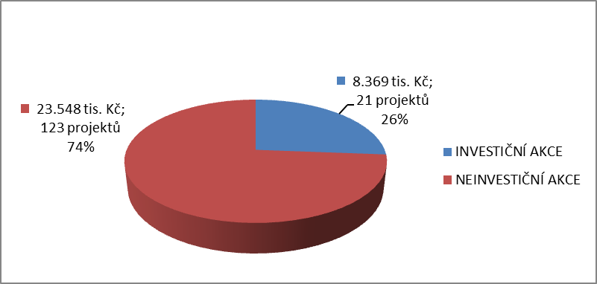

Graf č. 1 – Dotace na podpořené projekty dle typu (tis. Kč)

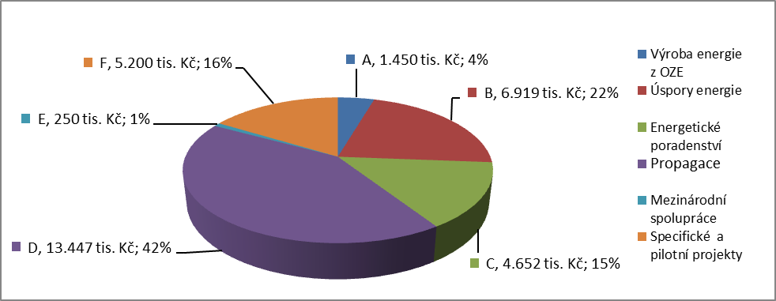
Graf č. 2 – Dotace na podpořené projekty dle oblastí podpory (tis. Kč)

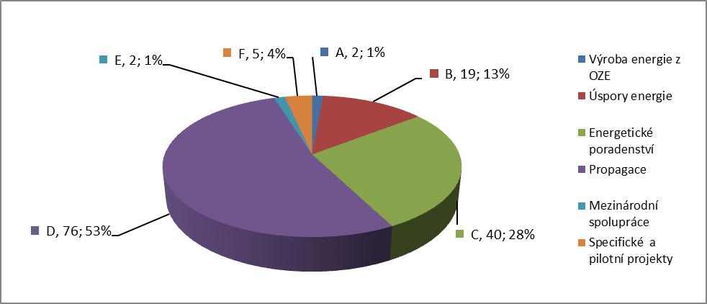
Graf č. 3 – Počet podpořených projektů dle oblastí podpory

Komentář ke grafům 1 - 3:
Z grafu č. 1 je patrné, že z programu EFEKT jsou velmi výrazně podporovány neinvestiční oblasti a aktivity.
Nejvíce podpořených žádostí představují oblasti podpory Propagace a Poradenství.
Oblast propagace zahrnuje akce, které ke své realizaci potřebují menší množství finančních prostředků, je tedy možné uspokojit více zájemců o dotace. Na propagaci byla použita největší část (42 %) financí programu.
Dotace pro Energetické poradenství (15% financí ) představují platbu poradenským střediskům EKIS podle počtu bezplatně provedených konzultací pro veřejnost. V roce 2011 bylo v síti EKIS 40 středisek po celé republice.
Specifické a pilotní projekty byly v roce 2011 podpořeny ve větší míře než v předchozích letech (16 % financí). Žádoucí akce v této aktivitě mohly být podpořeny díky navýšení rozpočtu Programu EFEKT o nespotřebované nároky z minulého roku. Specifické a pilotní projekty řeší důležité okruhy problémů, které využije státní i veřejná správa při plánování souvisejících opatření.
Investiční projekty byly podpořeny 26 % z celkového rozpočtu programu. Přiznané dotace přinášejí zpravidla největší celkové investice (vlastní finanční prostředky příjemců dotace) do akcí na úsporu energie v oblastech Úspora energie a Výroba energie z obnovitelných zdrojů energie. V roce 2011 byly žadateli o dotaci v těchto aktivitách většinou obce.
Podpořené projekty lze rozdělit na akce s přímými a nepřímými úsporami energie. Přínosy obou části jsou samostatně vyhodnoceny v následujícím textu. Z grafů je patrné, že 74 % finančních prostředků programu EFEKT 2011 byla vložena do podpory aktivit s nepřímými úsporami energie

A) Vyhodnocení akcí s přímými úsporami energie (investiční akce)

Dotace ve výši 8.369.000,- Kč byla poskytnuta na 21 investičních akcí s celkovými investičními náklady téměř 24 mil. Kč. Z celkového rozpočtu programu EFEKT 2011 činí dotační podpora investičním aktivitám pouhých 26 %.
Přímé úspory energie lze vyčíslit roční úsporou v GJ. Tyto údaje vycházejí z dokumentace k podaným žádostem, především z energetických auditů. Skutečně dosažené úspory budou během 2 následujících let předmětem kontroly ze strany poskytovatele a případné nesplnění avizovaných parametrů by bylo důvodem pro krácení dotace.
Předpokládané úspory energie a tun CO₂ jsou uvedeny v tabulce č. 3.

Podporovaná aktivita | Počet podpořených projektů | Celk. náklady u podpořených projektů | Přiznaná dotace | Úspora energie | Úspora CO₂
 |  | (tis. Kč) | (tis. Kč) | (GJ/rok) | (t/rok)
A) Výroba energie z OZE | 2 | 5 754 | 1 450 | 3 646 | 969
B) Úspory energie | 19 | 18 146 | 6 919 | 3 819 | 1 441
Celkem | 21 | 23 900 | 8 369 | 7 465 | 2 410

Tab. č. 3 - Vyhodnocení projektů s přímými úsporami energie

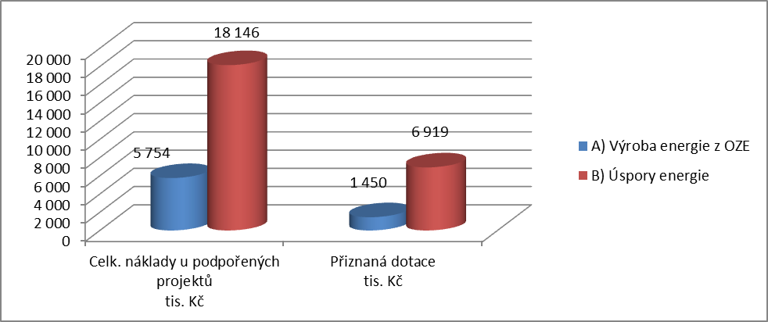Graf č.4 – Projekty s přímými úsporami energie dle přiznané dotace a celkových nákladů (tis. Kč)

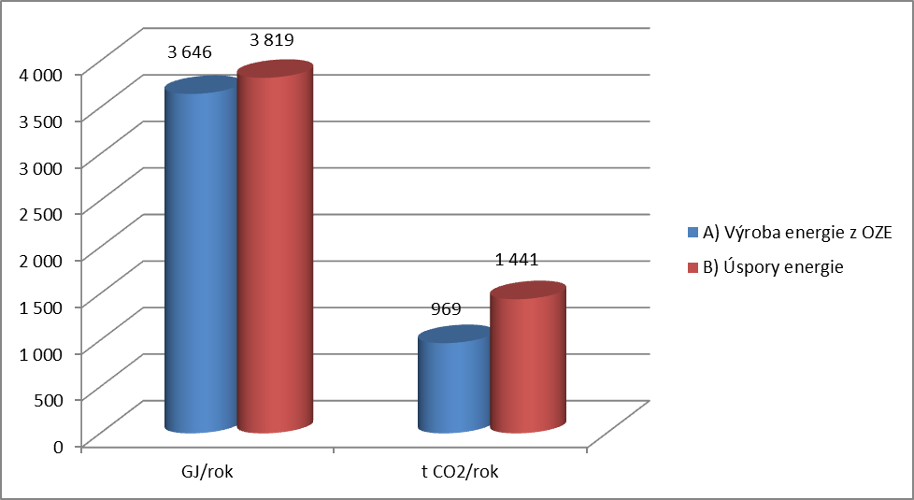
Graf č. 5 – Roční úspora energie a tun CO₂ projektů s přímými úsporami energie

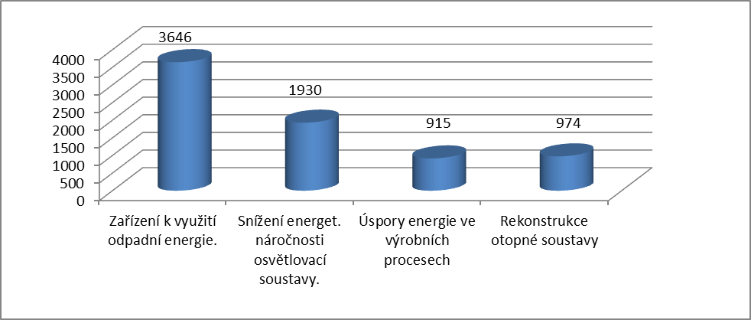 Graf č. 6 – Úspory energie projektů s přímými úsporami energie (GJ/rok)

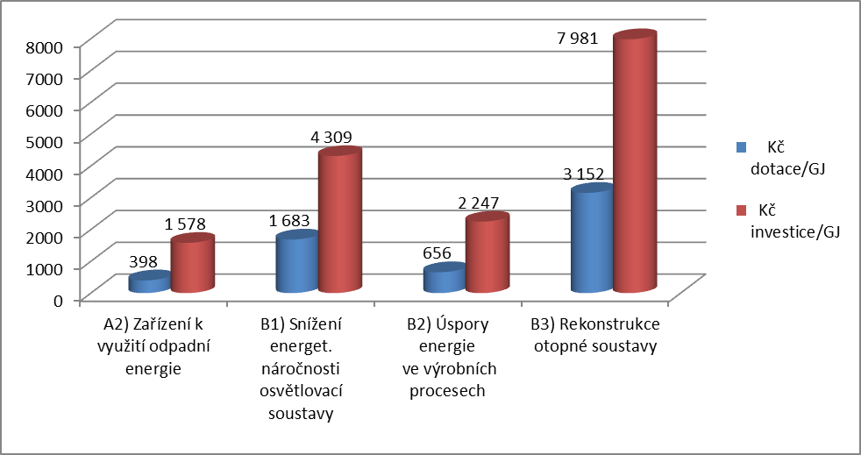 Graf č. 7 – Finanční vyjádření úspor energie projektů s přímými úsporami energie (Kč/GJ)

Komentář ke grafům č. 4 - 7:
Grafy zobrazují vyhodnocení 21 akcí (19% z celk. počtu) s přímými úsporami energie. Z celkového rozpočtu programu bylo na investiční aktivity vydáno pouhých 8,4 miliónů Kč (26 % rozpočtu). Tyto projekty přinesly celkové investice ve výši téměř 24 miliónů Kč.
Zájem žadatelů o investiční dotace v roce 2011, přesto, že ještě byly v běhu operační programy pro podobné aktivity, byl relativně velký. I přes větší počet žádostí bylo podpořeno jen 21 projektů s přímou úsporou energie. Žadateli o dotaci byly většinou obce. V průběhu administrace již přiznané dotace se obce získání dotace v mnoha případech vzdaly, protože nedokázaly zajistit vlastní prostředky na dofinancování akce, nebo nedokončily včas výběrové řízení na dodavatele zakázky.
Tyto projekty přinesly relativně odpovídající přímou úsporou energie ve výši 7,5 tisíc GJ/rok a 2,4 tisíc tun CO₂/rok (viz tabulka č. 3). Rok 2011 potvrdil, že nepříliš velký zájem žadatelů o investiční dotace v roce 2010, tedy omezená možnost vybrat mezi projekty ty nejlepší, byl pouze dočasný.
Z grafu č. 6 je dobře patrné, že nejvíce efektivní z podporovaných aktivit (co do úspory energie a vynaložených investic) je A2 - Zařízení k využití tepelné nebo tlakové odpadní energie. Naopak nejméně efektivní v tomto smyslu je aktivita B3 - Rekonstrukce otopné soustavy a zdroje tepla v budově. To samozřejmě vychází z finanční náročnosti moderní technologie jak pro zdroj tepla, tak pro otopnou soustavu.
Tzv. investiční projekty, tedy projekty s přímou úsporou energie, jsou pochopitelně finančně dost náročné. S omezeným rozpočtem programu je možné podpořit pouze několik těchto projektů ročně, proto nejsou přímé úspory energie nijak zásadní.
Rok 2011 byl navíc poznamenán, jak již bylo řečeno, masivním odstupováním obcí od přijetí přiznané dotace kvůli nedostatku prostředků na dofinancování akce a nevydařenému výběrovému řízení. Proto byly podpořeny také projekty, které přinesly úspory energie za relativně finančně náročnějších podmínek než je tomu v programu EFEKT dlouhodobě zvykem. Toto se týká zejména aktivity B3 (viz graf č. 6), kde byly podpořeny i akce, které řešily kritický stav a které měly také významný společenský přesah (školství, domov důchodců apod.).

- Výroba energie z OZE
Aktivity podporované v této oblasti:
- Kogenerační jednotky na skládkový plyn a plyn z biologicky rozložitelných komunálních odpadů.
V této oblasti nebyl podpořen žádný projekt.
- Zařízení k využití tepelné nebo tlakové odpadní energie.
2 podpořené projekty. Využitím odpadního tepla se sníží potřebný výkon topného zdroje a takto získaná roční úspora energie činí 3.646 GJ, což odpovídá 1.013 MWh.
- Malé vodní elektrárny.
V této oblasti nebyl podpořen žádný projekt.
2. Úspory energie
V této oblasti byly vypsány aktivity a podpořeny projekty:
- Komplexní opatření ke snížení energetické náročnosti osvětlovací soustavy.
Podpořeno 11 projektů. Provedená opatření přinesla roční úsporu energie ve výši 1.930 GJ, což odpovídá 536 MWh.
- Úspory energie ve výrobních průmyslových procesech a teplárenství.
Podpořen 1 projekt s roční úsporou 915 GJ.
- Rekonstrukce otopné soustavy a zdroje tepla v budově
Podpořeno 7 projektů. Rekonstrukce přinese roční úsporu energie 974 GJ, což odpovídá 271 MWh.

B) Vyhodnocení akcí s nepřímými úsporami energie (neinvestiční akce)

Dotace ve výši 23,5 mil. Kč byla poskytnuta na 123 akcí s celkovými investičními náklady téměř 52 mil. Kč.

Oblast podpory | Počet  podpořených projektů | Celkové náklady  u podpořených projektů | Přiznaná  dotace
 |  | (tis. Kč) | (tis Kč)
C) Energetické poradenství | 40 | 4 652 | 4 652
D) Propagace | 76 | 28 326 | 13 447
E) Mezinárodní spolupráce | 2 | 9 782 | 250
F) Specifické a pilotní projekty | 5 | 9 185 | 5 200
Celkem | 123 | 51 945 | 23 549

Tab. č. 4 - Vyhodnocení projektů s nepřímými úsporami energie
Veškeré akce s nepřímou úsporou energie mají svůj smysl, i když nepřímé úspory energie nelze jednoduše vyčíslit. Pozitivní výsledky státní dotace v oblasti propagace by se měly postupně projevovat v osvětě obyvatel ČR a v každodenních drobných úsporách energie v běžném životě informovaných občanů. Ještě větší pozitivní dopad na veřejný životní prostor očekáváme prostřednictvím osvětového působení na představitele komunální politiky.

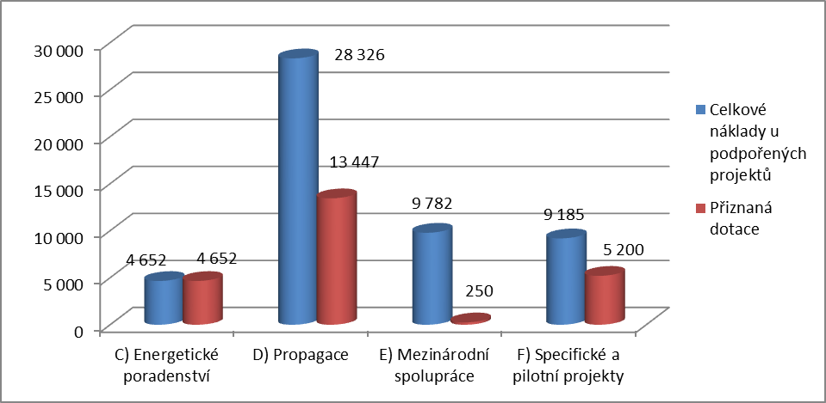Graf č. 8 – Oblasti projektů s nepř. úsporami dle přiznané dotace a celkových nákladů (tis. Kč)

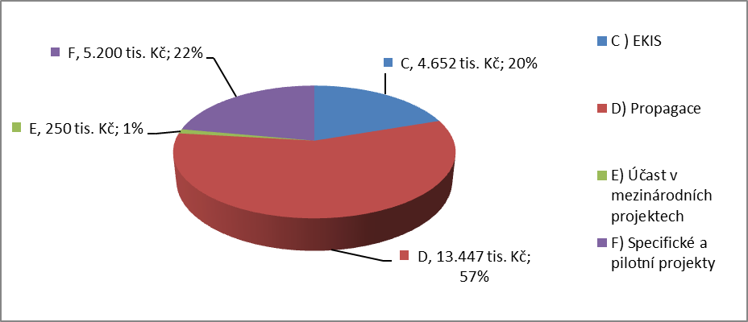
Graf č. 9 – Dotace na podpořené projekty v oblastech s nepř. úsporami energie ( tis. Kč)

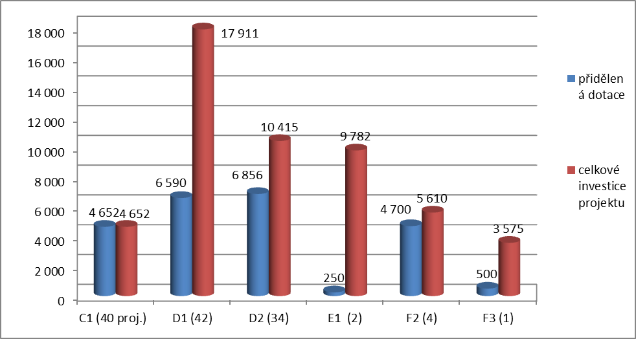Graf č. 10 – Aktivity s nepřímými úsporami dle investičních nákladů, dotace a počtu (tis. Kč)

Komentář ke grafům č. 8 -10
Největší část dotací programu EFEKT 2011 (74% rozpočtu) byla vložena do podpory neinvestičních projektů s nepřímou úsporou energie (Graf č. 1).

Grafy č. 8 - 10 zobrazují vyhodnocení akcí s nepřímými úsporami energie. Je z nich patrné, že finančně byly nejvíce podpořeny aktivity v oblasti propagace (57% rozpočtu) a specifických a pilotních projektů (22% rozpočtu). Tyto projekty přinesly celkové investice přes 37 miliónů Kč.

1. Oblast energetické poradenství

Energetické konzultační a informační středisko (dále jen EKIS)
Významnou součástí Programu EFEKT 2011 byla jako každoročně oblast podpory bezplatného energetického poradenství pro veřejnost. Byla podporována poradenská sít EKIS, která se každoročně aktualizuje. Statut EKIS pro rok 2011 byl přiznán 40 subjektům s ohledem na rozložení poradenské sítě v rámci celé ČR. V roce 2011 pracovalo v síti EKIS 175 poradců.

Systému bezplatného energetického poradenství probíhá nejen osobně ve střediscích po celé republice, ale také prostřednictvím on-line poradny. Výhody on-line poradny mohou tazatelé využít prostřednictvím webového portálu MPO www.mpo-efekt.cz.
Celkem bylo zodpovězeno 5,3 tisíce dotazů (z toho 4,6 tisíce osobně a 700 prostřednictvím on-line poradny). Dotazy tazatelů směřovaly nejčastěji do oblasti zateplování objektů, vytápění, dotací a energetických průkazů. Poradna EKIS se těší vzrůstající oblibě.

Vzrůstá také návštěvnost webového portálu MPO, kde je k dispozici on-line energetická poradna a kde se zájemci mohou seznámit s nejrůznějšími informacemi o úsporách energie včetně dotačních programů, které se této oblasti týkají.

2. Oblast vzdělávání a propagace

Výstava, kurz, seminář, konference v oblasti energetiky
Bylo podpořeno celkem 42 odborných vzdělávacích a propagačních akcí. Byly podpořeny akce s různorodou tématikou v oblasti úspor energie, např. úspory energie v budovách, úspory ve veřejném osvětlení, využívání OZE a druhotných surovin, zateplování, kombinovaná výroba tepla a energie, zásobování teplem, financování úsporných opatření.

Publikace, příručky a informační materiály v oblasti úspor energie
Dotačně bylo podpořeno 34 produktů velice různorodého obsahu v oblasti úspor energie a využití OZE. Podpořené produkty jsou na internetových stránkách zdarma k dispozici poradenským střediskům EKIS i široké veřejnosti. Podpořena byla také informační brožurka o poradenských střediscích EKIS, které MPO dotuje z programu EFEKT ve prospěch široké veřejnosti.

3. Oblast mezinárodní spolupráce
- Účast v mezinárodních projektech
Byly podpořeny 2 projekty v rámci problematiky úspor energie a využití OZE.

- Oblast specifických a pilotních projektů

Specifické a pilotní projekty
Bylo podpořeno 5 projektů, většinou studie se zaměřením na kombinovanou výrobu energie a tepla, nebo na spotřebu energie při chlazení budov.
Jako příspěvek ke zlepšení technického vzdělávání byla vydána ucelená řada odborných vysokoškolských učebnic pro odbor energetiky.

Závěr

V roce 2011 byly z Programu EFEKT vyplaceny dotace v celkové výši 32 miliónů Kč, kterými bylo podpořeno 144 projektů v oblasti úspor energie. Tyto dotace iniciovaly uskutečnění investičních i neinvestičních projektů v celkové hodnotě téměř 76 miliónů korun.

Rok 2011 potvrdil, že nepříliš velký zájem žadatelů o investiční dotace z programu EFEKT v roce 2010, tedy omezená možnost hodnotitelů vybrat mezi projekty ty nejlepší, byl pouze dočasný a výjimečný. V roce 2011 (zřejmě v souvislosti s aktuálním stavem operačních programů) jsme zaznamenali významný nárůst žádostí o investiční dotace, což pro nás znamenalo lepší možnost výběru mezi přihlášenými projekty a dosažení lepších parametrů v úsporách energie.
Situace v současném roce 2012 potvrzuje tento trend a převis poptávky nad finančními možnostmi programu EFEKT, který také pro rok 2012 získal rozpočet pouhých 30 mil. Kč, je enormní. Jen žádosti o podporu investičních akcí představují částku 152 milionů Kč. S rozpočtem 30 mil. Kč, ze kterých je na investiční akce v roce 2012 rezervována zhruba 1/3, nebude možné uspokojit ani 10% žadatelů.

Za rok 2011 bylo v programu EFEKT vynaloženo 8,4 miliónů Kč na podporu akcí s přímými úsporami energie. Tato částka přinesla celkové investice za téměř 24 miliónů Kč a znamená celkovou úsporu téměř 7,5 tisíc GJ a 2,4 tis. tun CO₂ ročně.

Průměrné měrné investiční náklady na úsporu 1 GJ jsou 3.205,- Kč, na kterých se dotace ze státního programu EFEKT podílí 1.122,- Kč.

Příjemci dotace byli podnikatelé (fyzické i právnické osoby), obecně prospěšné společnosti a sdružení, obce, školy, výzkumné organizace a pod.

Program Efekt kromě přímých úspor přináší vysokou přidanou hodnotu ovlivňováním veřejnosti ve zdravém přístupu k úsporám energie v denním životě.
Publikace a příručky pro veřejnost, zpracované s podporou státní dotace, jsou mj. volně přístupné na webovém portálu ministerstva www.mpo-efekt.cz .
Semináře pořádané s přispěním státní dotace jsou hojně navštěvované a podle své náplně přinášejí nové informace odborníkům, zástupcům veřejné správy i široké veřejnosti.
Mimořádné oblibě se těší bezplatné energetické poradenství, tzv. EKIS. Kterýkoli zájemce o radu v oblasti úspor energie může kontaktovat poradenská střediska po celé České republice osobně, nebo může využít spolehlivé on-line poradny na výše uvedeném webu ministerstva. Energetičtí poradci jsou schopni fundovaně odpovědět na rozmanité otázky z oblasti energetiky. V roce 2011 bylo zpracováno cca 5,3 tisíc bezplatných konzultací pro veřejnost.
Webový portál MPO propagující program EFEKT s on-line energetickou poradnou v roce 2011 přivítal přes bezmála 200 tisíc virtuálních návštěvníků.

Význam programu EFEKT spatřujeme především v podpoře přímých úspor energie a v poradenské a vzdělávací činnosti. Z těchto důvodů se v příštím období bude program EFEKT především orientovat na tyto aktivity.

Pokud by tento státní program disponoval větším finančním objemem, mohli bychom se více věnovat také podpoře úspor energie a podpoře výroby energie z OZE. Situace na rok 2012 je skutečně tristní, protože žádosti v objemu 152 milionů Kč můžeme podpořit pouze necelými 10 miliony Kč.

Přesto, že kvůli nízkému rozpočtu programu dosahujeme jen nevýznamných přímých úspor energie a CO₂ ročně, nepovažujeme jeho výsledky za zanedbatelné, zejména co do osvěty veřejnosti a municipalit. I toto je součást cesty, jak napomoci k plnění závazků České republiky vůči EU v oblasti ochrany ovzduší. Program EFEKT se skromným rozpočtem svým způsobem také přispívá ke splnění úkolu daného Klimaticko-energetickým balíčkem, který ukládá dosáhnout 20% úspor energie, 20% snížení emisí oxidu uhličitého a 20% podílu obnovitelných zdrojů na energetické spotřebě do roku 2020.

